**Задание №2**

**Формулировка**

Напишите Bash-скрипт, который выполняет следующие действия:

1. Напишите скрипт, который выводит текущее значение переменной PATH и добавляет в неё новую директорию, переданную в качестве аргумента.
2. Объясните, почему изменения переменной PATH, сделанные через терминал, временные, и предложите способ сделать их постоянными. Добавьте команду в файл .bashrc и продемонстрируйте, как перезапустить терминал для применения изменений.

**Пункт 1**

**Реализация**

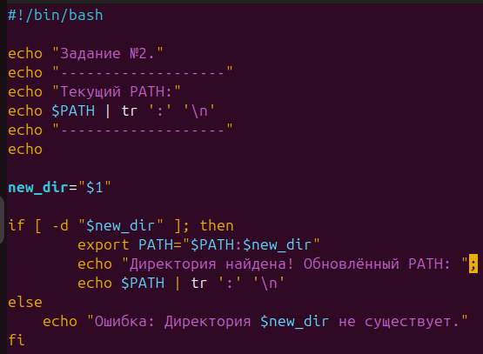

**Тестирование**

Кейс №1 – Путь существует.

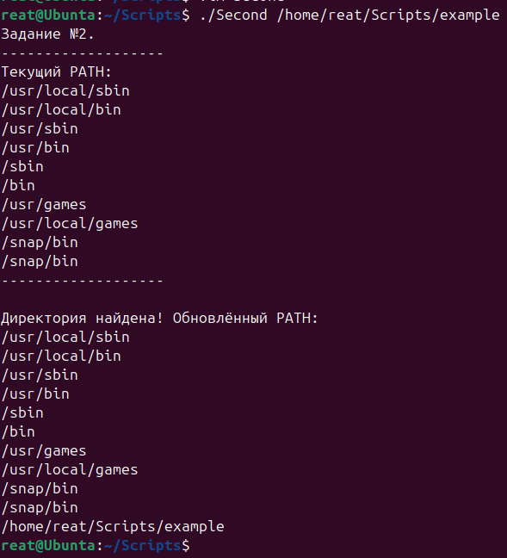

Кейс №2 Путь не существует.

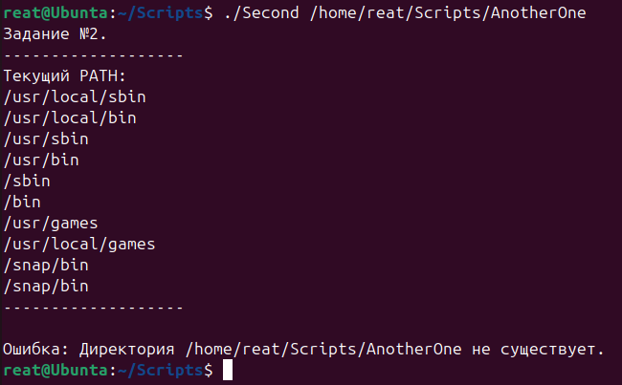

**Пункт 2**

Отвечая на вопрос, изменение PATH через скрипт не применяется глобально ввиду изоляции процессов. Дочерние элементы наследуют переменные родительского процесса. В данном случае, скрипт берёт переменные терминала и работает с ними уже в собственной среде.

Чтобы сделать изменения постоянными, можно в скрипт добавить запись пути в /.bashrc. В таком случае изменение запишется на жёсткий диск и перестанет быть локальным (Соответственно, применится после перезагрузки)



Перезагрузку стоит делать при помощи команды exec $SHELL -l. В таком случае конфигурация применится как при логине.

